Le jeu d’Awale.
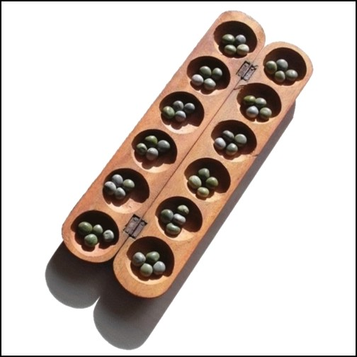

Awale sur le Net .
http://www.lecomptoirdesjeux.com/l-awale.htm
http://s.helan.free.fr/awale/regles/
http://geocaching-scooocs.e-monsite.com/pages/mysteres-et-boules-de-gommes/12-extra-awele.html
http://geocaching-scooocs.e-monsite.com/medias/files/awele.html (jeu en ligne) .
Règles de Côte d'Ivoire
Le jeu d'awalé se décompose en deux lignes de six trous.
Une ligne est pour un joueur, l’autre ligne est pour l’autre joueur
Parfois il y a des grandes niches en bout de ligne ou en dessous du plan de jeu qui sont là pour recevoir les pions capturés . .
Chaque trou contient quatre graines en début de partie.

Les joueurs piochent chacun leur tour dans une des niches de son choix parmi les 6 qu’il possède .
Il prend toutes les graines de ce trou et les distribue une à une dans les trous suivants en tournant dans le sens anti-horaire.
On ne laisse pas ,et on ne pose pas de graine dans le trou de départ (ce cas de figure se présente lorsque le joueur distribue plus de douze graines,et que donc la distribution fait plus que 1 tour complet du jeu.. dans ce cas on « saute » le trou de départ .

On "mange" les graines du dernier trou atteint lorsque 2 conditions sont remplies simultanément :
a) la semaille se termine dans le territoire adverse .
b) après le dépôt de la graine,le trou contient deux ou trois graines (pas 1 graine et pas plus de 3 graines .
On "mange" aussi les trous consécutifs précédents qui respectent cette condition.
On ne peut pas "manger" plus de quatre trous consécutifs,et donc seuls les quatre derniers trous sont "mangés" lorsque cinq trous ou six trous sont "mangeables".

Le joueur est tenu de fournir des graines à l'adversaire lorsque celui-ci n'en possède plus. S'il ne peut pas fournir de graines, la partie s'arrête.

Quand le jeu s’arrête,cad quand il reste moins de 3 graines ;le joueur qui a "mangé" le plus de graines a gagné.
Variantes
Différentes règles sont jouées en Afrique :

- Plus de 4 lignes de 6 trous .
- Plus de 6 trous par ligne .
- Plus de 4 graines par trou en début de partie .
- 1 ,2,3,4,5 ou 6 trous de l’adversaire sont « mangeables ».
- Obligation ou non d’arriver à chaque tour dans au moins 1 trou de l’adversaire .
- Obligation ou non que le premier coup arrive dans au moins un trou de l’adversaire.
- Mise en poche de la graine si elle tombe en dernier dans la « poche » de votre extrémité,cad « après » les vôtres et « avant » celles de l’adversaire (cas de l’Awele avec des case en extrémités de rangée) .
- Mise en poche systématique d’une graine si la donne « passe » dans le camp adverse,et même si elle ne s’arrête pas dans « la poche » de l’extrémité .
- Mise en poche ou non par l’adversaire si votre semaille passe par « sa » poche après avoir fait un tour de jeu .
- Mise ou non en poche si votre dernière graine tombe chez vous dans un trou vide chez vous.
- Mise en poche de toutes les pièces du trou adverse faisant vis-à-vis à un trou vide chez vous si votre dernier pion joué chez vous fait passer ce trou chez vous de 0 à 1.

Modalité de jeu :

Les Africains jouent très rapidement ; on tolère un maximum de quelques secondes de réflexion.
Habituellement, vous devez jouer presque immédiatement. Ce jeu est basé sur une évaluation rapide de la position. Il requiert beaucoup de mémoire. La durée typique d'une partie est de dix minutes.

Quand la partie s’arrête ?
Ca dépend de ce qui est convenu ….
- Le premier qui arrive à 25 graines de capture (c’est en effet « plus » de la moitié de 48 graines )… ..
- Un des joueur a moins de 3 graines .
- Un des joueur ne sait pas jouer un coup lui permettant d’arriver avec une graine chez l’adversaire .

Remarques :

Ce n’est pas vrai qu’on peut prendre n’importe quel de ses trous ; il FAUT que à chaque tour on laisse au moins une graine chez l’adversaire (avant la prise éventuelle) ,donc il faut au minimum arriver chez l’adversaire !

Il est interdit de prendre d’un seul coup (heureux…) toutes les graines de l’adversaire ; dans ce cas il faut jouer « autre chose » .

Vocabulaire :

Le plateau s’appelle un Mancala .
Exemple de partie :

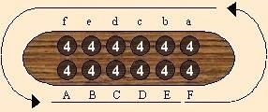 | Position de départ .  On joue en « semant » dans le sens anti horaire  On remarque la dénomination abcdef en minuscule au nord et en majuscule au sud ..

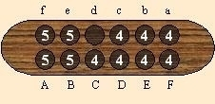 | Nord a pioché dans sa case d et a distribué ses graines dans le sens anti horaire .

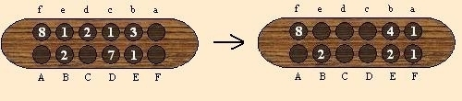
- Dans ce cas ,ici, le joueur sud a pris sa case « D » .
- Il y a 7 graines dans cette case .
- Il les dépose suivant le sens anti horaire .
- Chez l’adversaire « nord » il y a maintenant 8-2-3-2-4-1 graine .
- Sud peut prendre les 4 trous du moment que celui çi a 2 ou 3 graines .
- Il peut aussi en prendre au maximum 3 autres (donc 4 au total) ,pour autant que ces 4 répondent aux mêmes critères ET se suivent sans interruption ! .

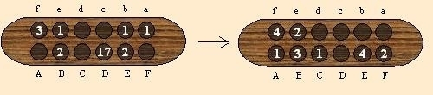
Le grand tour … »sud » a un grenier de 17 graines !!!
Il les prend et fait un tour complet des 12 cases en sautant sa case de départ ,puis un second tour partiel toujours en sautant sa case de départ .. et il ramasse « pas mal » …
La tactique :
Pour pouvoir prendre les graines de l’adversaire,il faut :
- savoir arriver dans les cases de l’adversaire (donc il faut beaucoup de graines) .
- que l’adversaire ait peu de graines dans ces cases (1 ou 2 puisqu’il ne peut en prendre « après semaille » que 2 ou 3) .

On comprend tout de suite le principe ….
  - Pour éviter la prise ,il faut que les cases soient bien remplies (plus que 3 graines) .
  - Pour faire des prises chez l’adversaire,il faut aussi avoir des cases bien remplies .

Les prises ne peuvent se faire que si il y a 2 ou 3 graines « après » la distribution .
Donc les trous à 0 graines et à plus de 3 graines ne risquent pas d’être pris .
Par contre les trous avec 1 et 2 graines « si » !!!!
Les prises multiples sont une catastrophe …il faut donc s’arranger pour que ses cases aient une alternance de grandes et petites quantités de graines,puisque la prise s’arrête dès que 1 cas ne répond plus aux critères : 2 ou 3 graines .

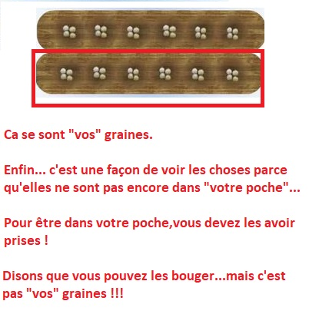
Les graines que vous pouvez prendre sont dans le camps adverse .
Plus il en a plus vous saurez en prendre !

Les graines qu’on sait vous prendre sont celles que vous avez chez vous.
Moins vous en avez,moins on saura vous en prendre !

Un tour complet,c’est suivant l’endroit où vous êtes placés, un coup de 6 à 11 graines
(dont 5 qui retourneront chez vous ) !

Jouez « gagnant » :
- Soit en 1 coup
- Soit en 2 coups en pensant au coup que l’adversaire va faire « entre » …
Quelques exemples de coups :

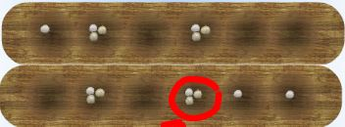 | Ici,vous ne savez rien prendre .  Par contre vous savez préparer …  .. Vous déplacer la pile de 3
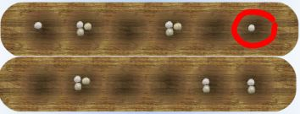 | Et vous obtenez « çà » ,et là vous savez prendre au coup suivant .
Fabrication du jeu :

Avec une boite de 12 œufs et48 haricots vous avez votre Awalé « gratos » …
